Exercices sur les présentations

*Source : La grammaire du français -EDML*

**EX 1. Mettez au pluriel.**

Je suis étudiant. Nous_________________________________________________________________

Il parle chinois. Ils____________________________________________________________________

Vous êtes belge ? Vous _______________________________________________________________

Elle habite à Ottawa. Elles _____________________________________________________________

Il est français. Ils ____________________________________________________________________

Elle est française. Elles ________________________________________________________________

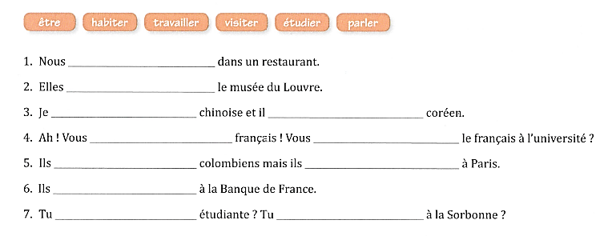**EX 2. Compétez avec un verbe et conjuguez.**

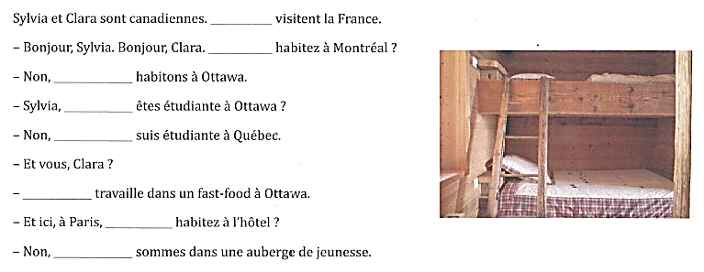**EX 3. Complétez avec *je, nous, vous* (de politesse ou de pluriel) et *elles*.**

**EX 4. Mettez à la forme négative.**

Elle s’appelle Elisa. ___________________________________________________________________

Nous sommes colombiens. ____________________________________________________________

Vous habitez ici ? ____________________________________________________________________

Il est étudiant ? _____________________________________________________________________

Ils parlent italien. ____________________________________________________________________

Elle étudie l’informatique. _____________________________________________________________